**Reto Técnico**

En un prestigioso laboratorio de la ciudad, un grupo de científicos, espera encontrar la cura contra una enfermedad infecciosa que lleva algunos años y afecta las vías respiratorias de los pacientes; uno de los científicos encontró al examinar la sangre de los pacientes, que los que tenían porcentaje de azúcar mayor a 70%, porcentaje de grasa mayor a 88.5% y porcentaje de oxígeno menor al 60% tenían un riesgo ALTO de enfermar gravemente; los que tenían porcentaje de azúcar entre 50% y 70% , porcentaje de grasa entre 62.2% y 88.5%, y porcentaje de oxígeno entre 60% y 70% tenían un riesgo MEDIO de enfermar gravemente; los que tenían porcentaje de azúcar menor a 50%, porcentaje de grasa menor a 62.2% y porcentaje de oxígeno mayor a 70% tienen un riesgo BAJO de enfermar gravemente. Es importante entender que el porcentaje de cada uno de los valores debe ser un porcentaje válido [0-100], en caso de no serlo debe retroalimentar al usuario con el error.

El laboratorio, necesita que se escriba una solución de software siguiendo las mejores prácticas de desarrollo, división de responsabilidades y atributos de calidad como escalabilidad, mantenibilidad y performance; que, dado un estudio de sangre, calcule el nivel de riesgo, que tiene un paciente de enfermar gravemente, al contraer esta enfermedad infecciosa. Además, el laboratorio quiere que se pueda consultar en cualquier momento, la información de la sangre evaluada y el nivel de riesgo que le dio el sistema por paciente; para sacar informes y presentar ante el Ministerio de Salud, información de auditoría en caso de ser necesario.

**Arquitectura de referencia**

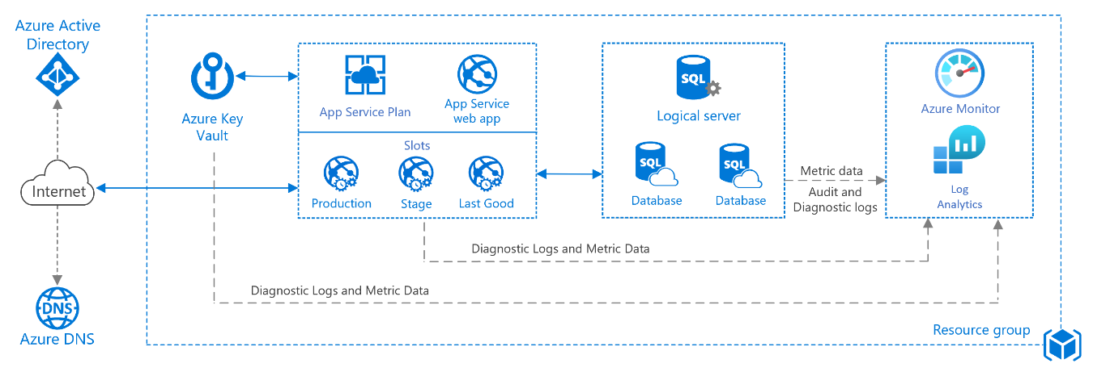

**Drivers Arquitectura**

**Fiabilidad:** La aplicación y sus datos deben ser confiables en un 99.9 % dada la importancia de sus resultados

**Escalabilidad:** la aplicación debe ser escalable dado que es probable que puedan evaluar otros niveles de riesgo

**Performance:** La aplicación debe responder en menos de un segundo

**Arquitectura objetivo**

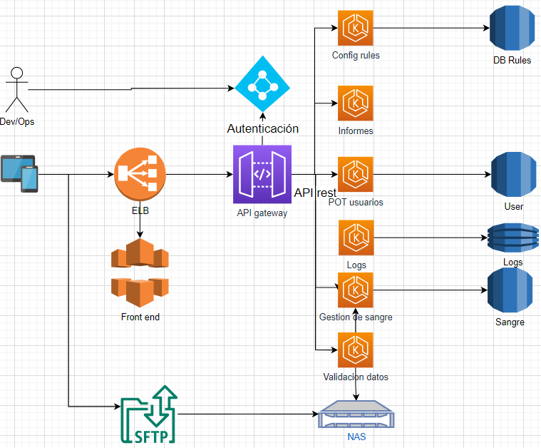

**Arquitectura mínima viable**

